**ДЕМОНСТРАЦИОННЫЙ ВАРИАНТ**

**Промежуточная аттестация по учебному курсу «Вероятность и статистика» 8 класс.**

**Базовый уровень Пояснительная записка**

Промежуточная аттестация (контрольная работа) состоит из заданий разного уровня сложности. Контрольная работа определяется содержанием рабочей программы учебного курса

«Вероятность и статистика». Промежуточная аттестация состоит из 6 заданий, среди них 4 заданий базового уровня с записью ответа и 2 задания повышенного уровня с полным решением

# Система оценивания.

Каждое правильно выполненное задания с 1–4Б оценивается 1 баллом. Задание считается выполненным верно, если испытуемый написал правильный ответ. Задание считается невыполненным в следующих случаях: указан неправильный ответ; б) поле для ответа - пустое.

Выполнение каждого из заданий 5-6 оценивается от 0 до 2 баллов. Максимальный первичный балл — 15

***Таблица перевода баллов в отметки по пятибалльной шкале***

|  |  |  |  |  |
| --- | --- | --- | --- | --- |
| Отметка по пятибалльной шкале | ***«2»*** | ***«3»*** | ***«4»*** | ***«5»*** |
|  | **0-6** | **7-9** | **10-12** | **13-15** |

На выполнение контрольной работы отводится 40 минут. С учетом конкретных условий учитель может вносить в текстовые работы свои коррективы.

# Спецификация

**Контрольных измерительных материалов для проведения Промежуточной аттестации по курсу «Вероятность и статистика» в 8 классе.**

1. **Назначение контрольной работы** — оценить качество подготовки обучающихся 8 классов с базовым изучением математики в соответствии с требованиями ФГОС. КИМ позволяют осуществить диагностику достижения предметных и метапредметных результатов обучения, в том числе овладения межпредметными понятиями и способности использования универсальных учебных действий (УУД) в учебной, познавательной и социальной практике. Результаты контрольной работы в совокупности с имеющейся в общеобразовательной организации информацией, отражающей индивидуальные образовательные траектории обучающихся, могут быть использованы для оценки личностных результатов обучения.

# Документы, определяющие содержание контрольной работы – КИМ.

Содержание контрольной работы соответствует Федеральному государственному образовательному стандарту основного общего образования (приказ Минобрнауки РФ 31.05.2021 № 287).

# Подходы к отбору содержания, разработке структуры КИМ

Объектами проверки выступают элементы содержания, а также умения, способы познавательной деятельности, определенные требованиями Федерального компонента государственного образовательного стандарта.

Для достижения поставленной цели разработан и используется комплекс заданий, различающихся по характеру, направленности, уровню сложности. Предлагаемый комплекс заданий нацелен на дифференцированное выявление уровней подготовки учащихся по предмету в рамках стандартизированной проверки.

Проверочные работы основаны на системно деятельностном, компетентностном и уровневом подходах. В рамках контрольной работы наряду с предметными результатами обучения оцениваются

также метапредметные результаты, в том числе уровень сформированности универсальных учебных познавательных, коммуникативных и регулятивных действий (УУД) и овладения межпредметными понятиями. Тексты заданий в вариантах в целом соответствуют формулировкам, принятым в учебниках, включенных в Федеральный перечень учебников, допущенных к использованию при реализации имеющих государственную аккредитацию образовательных программ основного общего образования.

# Характеристика структуры КИМ

Диагностическая работа включает задания, которые различаются по содержанию и сложности. Определяющим признаком для каждого задания является форма предъявления результата выполнения заданий и способ обработки результатов:

Работа содержит 6 заданий. В заданиях необходимо записать развернутый ответ.

# Распределение заданий диагностической работы по содержанию, проверяемым умениям и видам деятельности

В диагностической работе представлены следующие разделы курса, предусмотренные документом, определяющим, содержание КИМ (см. п. 2 Спецификации)

***Таблица 1. Распределение заданий по проверяемым умениям и видам деятельности***

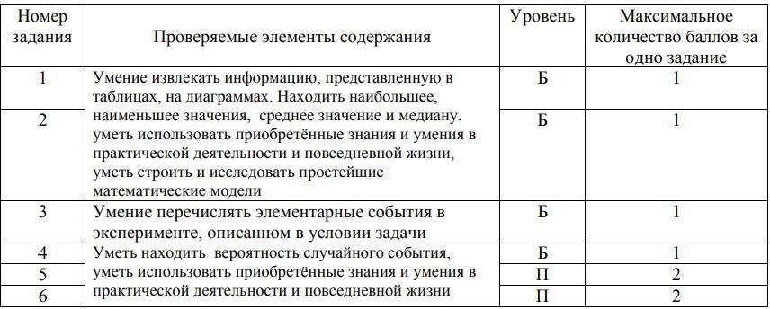

# Распределение заданий КИМ по уровням сложности

Работа содержит задания двух уровней: четыре задания базового уровня сложности (1–4) и два – повышенного уровня (6-8).

***Таблица 2. Распределение заданий экзаменационной работы по уровням сложности***

|  |  |  |  |
| --- | --- | --- | --- |
| Уровень сложности заданий | Количество заданий | Максимальный первичный балл | Процент максимального первичного балла за всю работу, равного 10 |
| Базовый | 4 | 11 | 70% |
| Повышенный | 2 | 4 | 30% |
| Итого | 6 | 15 | 100% |

# Продолжительность итоговой диагностической работы

На выполнение работы отводится 40 минут.

Примерное время, отводимое на выполнение отдельных заданий, составляет:

1. для каждого задания с 1-4 – 3–4 минуты;
2. для каждого задания с 5-6 – 8–10 минут;

# Система оценивания отдельных заданий и работы в целом.

Каждое правильно выполненное задания с 1–4 оценивается 1 баллом. Задание считается выполненным верно, если испытуемый написал правильный ответ. Задание считается невыполненным в следующих случаях: указан неправильный ответ; б) поле для ответа - пустое.

Выполнение каждого из заданий 5-6 оценивается от 0 до 2 баллов. Максимальный первичный балл — 15

***Таблица 3. Таблица перевода баллов в отметки по пятибалльной шкале***

|  |  |  |  |  |
| --- | --- | --- | --- | --- |
| Отметка по  пятибалльной шкале | ***«2»*** | ***«3»*** | ***«4»*** | ***«5»*** |
|  | **0-6** | **7-9** | **10-12** | **13-15** |

**Промежуточная аттестация 8 класс**

**Демонстрационный вариант**

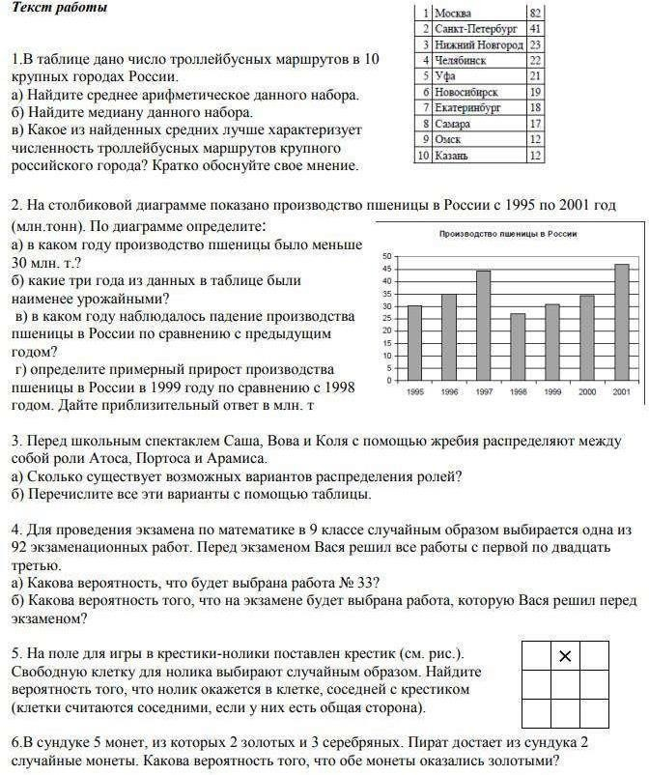

**Промежуточная аттестация (итоговый контроль) по ТВиС**

**8 класс**

